Code Dokumentation für die App Gefühl-Tracker: iOS_Applikation

Diese Dokumentation beschreibt den technischen Aufbau und die Implementierung der iOS-Applikation „Gefühl Tracker“.

Inhalt
Ordnerstruktur 3
Models 4
Services 4
Utilities 5
ViewModels 6
Views 7

Ordnerstruktur
Die Projektstruktur der Applikation ist klar nach dem MVVM-Architekturmuster gegliedert für eine saubere Trennung von Benutzeroberfläche, Logik und Daten.
1. 2. 3.
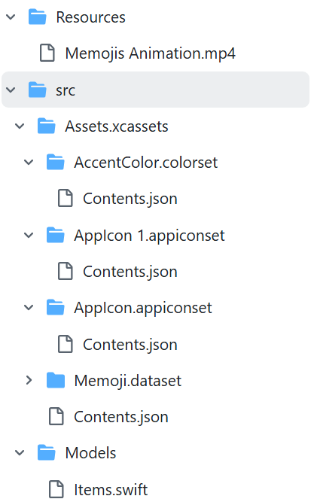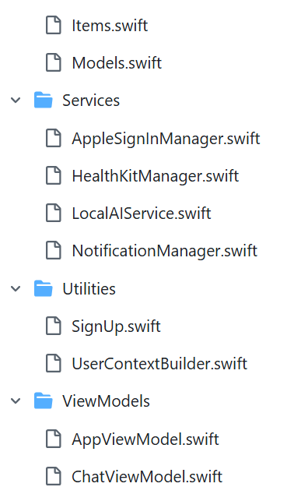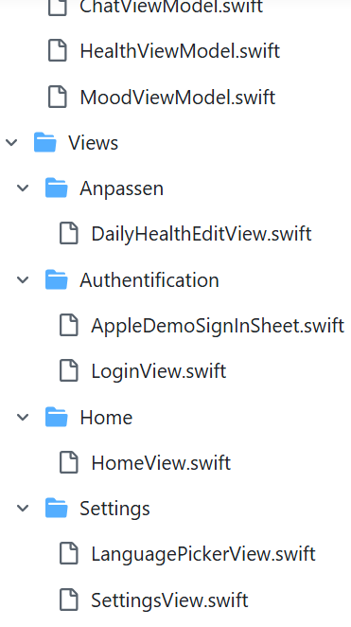
4.
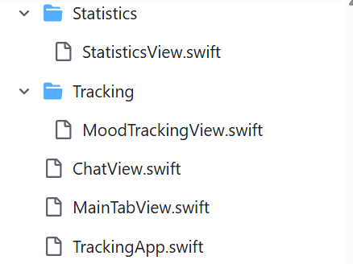

- Resources
hier befindet sich eine Animationsdatei (Memoji Animation.mp4), die zur visuellen Gestaltung (Onboarding) eingesetzt wird.

- SRC
ist das Hauptverzeichnis, das den vollständigen Quellcode der Anwendung enthält.
- Assets.xcassets
enthält alle grafischen Ressourcen der App.
- AccentColor.colorset
definiert die Akzentfarbe der Anwendung
- AppIcon.appiconset
beinhaltet die App-Icons für verschiedene Gerätegrößen

Models
- Models.swift
definiert die zentralen Datenstrukturen wie: Stimmungseinträge, Benutzerdaten, Tagebuch- bzw. Tracking-Daten, Einstellungsdaten.
Zur Persistenz wird SwiftData verwendet, weshalb die relevanten Klassen mit @Model annotiert sind. Das User-Model speichert die Stammdaten eines Benutzers und ist über definierte Beziehungen mit mehreren Stimmungs- (MoodEntry) und Gesundheitsdaten-Einträgen (HealthDataEntry) verknüpft. Emotionale Zustände werden über das Enum MoodType abgebildet, welches sowohl UI-relevante Symbole als auch numerische Werte für statistische Auswertungen bereitstellt. Einzelne Tagebucheinträge werden durch das Model MoodEntry repräsentiert, das Datum, Gefühlszustand, Intensität sowie optionale Notizen und Kontextinformationen speichert. Gesundheitsdaten wie Schritte, Kalorien, Schlafdauer und Wasseraufnahme werden im Model HealthDataEntry tagesbezogen abgelegt.

Services
Beinhaltet Service-Klassen für externe Systeme und systemnahe Funktionen:
- HealthKitManager.swift
kapselt den Zugriff auf Apple HealthKit und ist verantwortlich für Abfrage von Schrittanzahl, Kalorienverbrauch, Schlafdaten.
Der HealthKitManager ist als Singleton implementiert, um eine einheitliche Nutzung des HKHealthStore innerhalb der gesamten App sicherzustellen.
Funktionen der HealthKit-Integration:
Zu Beginn wird geprüft, ob HealthKit auf dem jeweiligen Gerät verfügbar ist (isHealthDataAvailable). Anschließend fordert die App explizit die Berechtigung des Nutzers zum Lesen ausgewählter Gesundheitsdaten an.
Die Gesundheitsdaten werden tagesbasiert aus HealthKit abgefragt. Für jede Datenart existiert eine eigene Methode (fetchSteps, fetchCalories, fetchSleep, fetchWater). Die Abfragen nutzen HealthKit-spezifische Query-Typen wie HKStatisticsQuery, HKStatisticsCollectionQuery und HKSampleQuery.
Die Implementierung erfolgt mit moderner Swift Concurrency (async/await) in Kombination mit withCheckedThrowingContinuation, um die callback-basierte HealthKit-API sicher in asynchronen Code zu überführen.
- NotificationManager.swift
verwaltet lokale Benachrichtigungen, z. B. Erinnerungen zur täglichen Stimmungserfassung.

Utilities
enthält unterstützende Hilfskomponenten, die wiederverwendbare Funktionalitäten kapseln. Diese Strukturierung dient der klaren Trennung zwischen Geschäftslogik, Datenhaltung und ergänzenden Hilfsfunktionen.
- UserContextBuilder.swift
implementiert eine statische Hilfsstruktur zur kontextuellen Aufbereitung nutzerbezogener Daten. Ziel dieser Komponente ist es, aus vorhandenen Stimmungs- und Gesundheitsdaten einen strukturierten Textkontext zu generieren, der beispielsweise für personalisierte Auswertungen oder textuelle Rückmeldungen verwendet werden kann.
Innerhalb der Methode buildContext werden mithilfe von SwiftData alle relevanten MoodEntry- und HealthDataEntry-Einträge eines definierten Zeitraums (standardmäßig 14 Tage) aus dem ModelContext geladen. Die Daten werden gefiltert, sortiert und anschließend aggregiert. Dabei werden Durchschnittswerte für Stimmung, Schritte, aktive Kalorien, Schlafdauer und Wasseraufnahme berechnet.
Zusätzlich wird der zuletzt erfasste Stimmungseintrag berücksichtigt, um eine aktuelle Einschätzung des emotionalen Zustands zu ermöglichen.
Die aggregierten Werte sowie ausgewählte Profildaten des Nutzers werden in einem strukturierten Textblock zusammengeführt. Dieser Text dient als kontextuelle Grundlage für weiterführende Logik, etwa zur Generierung von Hinweisen oder Empfehlungen.

ViewModels
- AppViewModel.swift
ist das zentrale ViewModel für den appweiten Zustand und steuert die globale Logik der Anwendung. Über Published Properties verwaltet es den Authentifizierungsstatus, den aktuell angemeldeten Benutzer sowie Lade- und Fehlerzustände, wodurch die Navigation der App dynamisch gesteuert wird. Bereits beim Start prüft das ViewModel im Abschnitt Initialization den bestehenden Login-Status und lädt gegebenenfalls den zugehörigen Benutzer aus der Datenbank. Nach erfolgreicher Anmeldung werden im Abschnitt Permissions automatisch alle notwendigen Berechtigungen für HealthKit und Benachrichtigungen angefordert. Zusätzlich verwaltet das ViewModel im Bereich User Profile die Aktualisierung der Benutzer-Stammdaten und stellt sicher, dass Änderungen dauerhaft gespeichert werden.
- HealthViewModel.swift
es ist für das Management und die Aufbereitung der Gesundheitsdaten der App zuständig und bildet die Schnittstelle zwischen Apple HealthKit, lokaler Datenhaltung und Benutzeroberfläche. Über Published Properties werden die aktuellen Tagesdaten, Lade- und Synchronisationszustände sowie mögliche Fehlermeldungen verwaltet, wodurch die UI reaktiv aktualisiert wird. Im Abschnitt Fetch Today’s Data werden die tagesbezogenen Gesundheitsdaten aus der lokalen Datenbank geladen oder bei Bedarf neu angelegt und dem aktuellen Benutzer zugeordnet. Die Synchronisation mit Apple Health erfolgt im Bereich Sync with HealthKit, wobei die Daten asynchron abgerufen und nur dann überschrieben werden, wenn sie nicht manuell vom Nutzer bearbeitet wurden. Ergänzend ermöglicht der Abschnitt Manual Data Entry eine gezielte manuelle Anpassung einzelner Gesundheitswerte, die entsprechend gekennzeichnet und dauerhaft gespeichert werden. Für Auswertungen stellt das ViewModel im Bereich Historical Data for Charts Funktionen zur Verfügung, um historische Daten für Diagramme zu laden, während der Abschnitt Statistics Durchschnittswerte für definierte Zeiträume berechnet.
- MoodViewModel.swift
verwaltet Stimmungseinträge, Tagebuchdaten und emotionale Auswertungen;
Das MoodViewModel ist das zentrale ViewModel für das Stimmungs- und Tagebuchtracking der App und bildet die Verbindung zwischen Benutzeroberfläche, Datenmodellen und Persistenz. Über Published Properties werden der aktuelle Stimmungseintrag des Tages, eine Liste der letzten Einträge sowie Lade- und Fehlerzustände verwaltet, wodurch die SwiftUI-Views automatisch auf Änderungen reagieren. Im Bereich Load Data werden mithilfe von SwiftData der heutige Stimmungseintrag sowie vergangene Einträge geladen und für die Anzeige aufbereitet. Die Logik zum Erstellen und Aktualisieren von Einträgen ist im Abschnitt Save Mood Entry gekapselt, wobei entweder ein bestehender Tages-Eintrag aktualisiert oder ein neuer Eintrag angelegt und dem aktuellen Benutzer zugeordnet wird. Ergänzend ermöglicht das ViewModel das Löschen von Einträgen sowie das Zurücksetzen der Eingabefelder (Input Management). Für Auswertungen stellt der Abschnitt Statistics Funktionen zur Berechnung der durchschnittlichen Stimmung, der häufigsten Emotionen und zur Bereitstellung von Daten für Diagramme bereit. Darauf aufbauend erzeugt der Bereich Insights einfache, textuelle Rückmeldungen, die dem Nutzer helfen, seine emotionale Entwicklung besser zu verstehen.

Views
Die Views der App bilden die Benutzeroberfläche. Jede View ist dabei ausschließlich für die Darstellung und Benutzerinteraktion zuständig, während die Logik in den jeweiligen ViewModels gekapselt bleibt. Die Start- bzw. HomeView dient als zentraler Einstiegspunkt und bietet Navigation zu allen Hauptbereichen der App. In der MoodView kann der Nutzer seine tägliche Stimmung über Auswahl, Intensitätsskala und optionale Notizen erfassen oder bearbeiten. Die ChatbotView ermöglicht eine textbasierte Interaktion, in der Nutzer ihre Gedanken und Gefühle in freier Form festhalten können. Auf Basis der bereitgestellten Daten werden unterstützende, nicht-medizinische Hinweise angezeigt. Die HealthView zeigt tagesaktuelle Gesundheitsdaten wie Schritte, Kalorien, Schlaf und Wasseraufnahme an und ermöglicht bei Bedarf manuelle Anpassungen. In der Statistik- bzw. InsightsView werden Trends, Durchschnittswerte und Verteilungen grafisch dargestellt, sodass Zusammenhänge zwischen Stimmung und Gesundheit sichtbar werden. Ergänzend dazu verwaltet die Einstellungs- bzw. ProfilView Sprache, Design, Benachrichtigungen sowie persönliche Nutzerdaten.

